**第二周实验**

1.

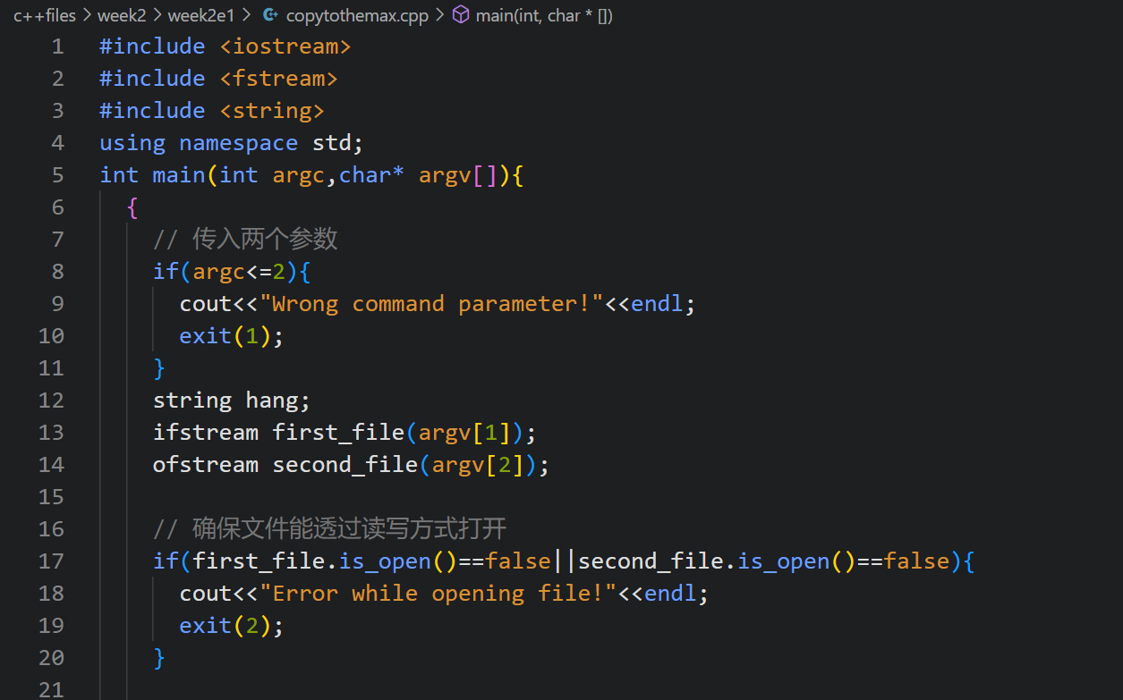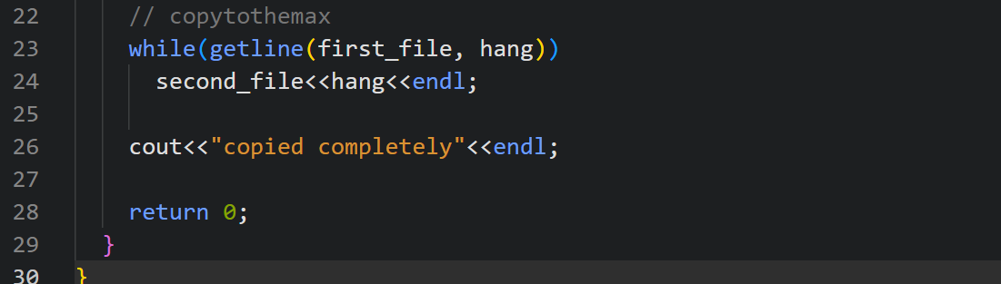

以上为代码和叙述部分

这次遇到的困难是对命令环境的操作有些困惑，以下便是正确使用方式。

文件一：原文件

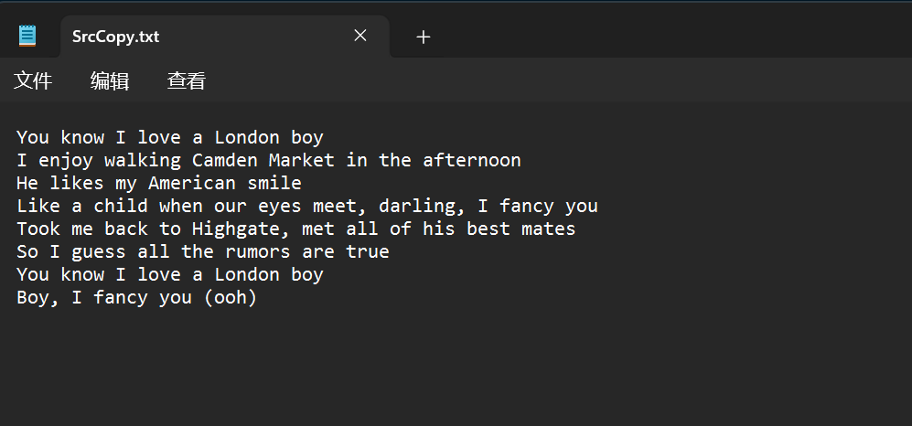

文件二：目标文件（初始化）

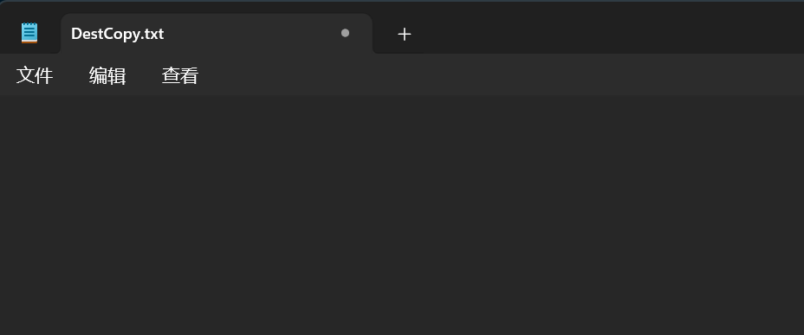

使用cmd来完成，输入相应函数格式是（**代码exe位置**+空格+**原文件位置**+空格+**目标文件位置**）

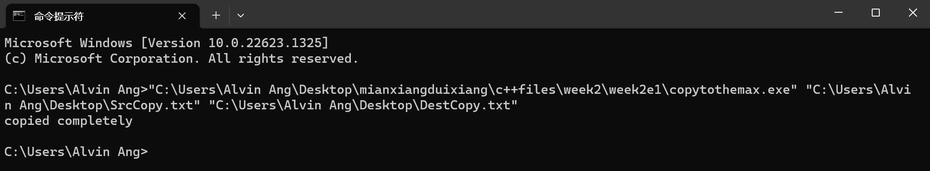

效果：

目标文件

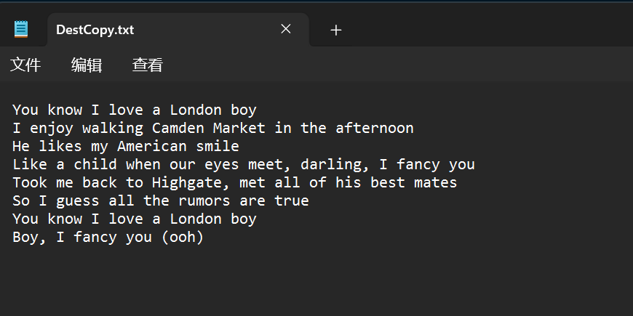

2.

函数分析：

initialize：初始化 CStash 结构体

cleanup：释放 CStash 结构体占用的资源

add：向 CStash 结构体中添加元素

fetch：从 CStash 结构体中检索元素

count：计算 CStash 结构体中存储的元素数量

inflate：增加 CStash 结构体的存储空间

流程图：

Main

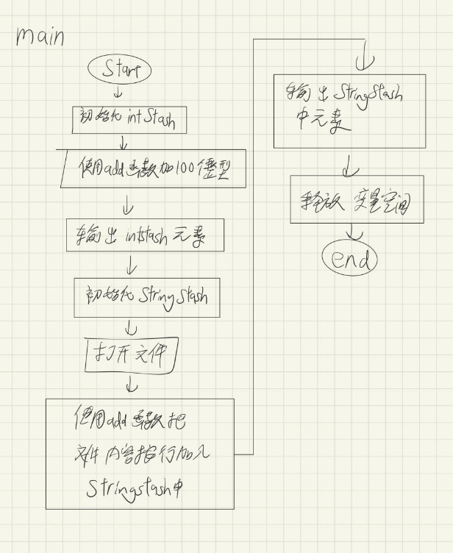

Add

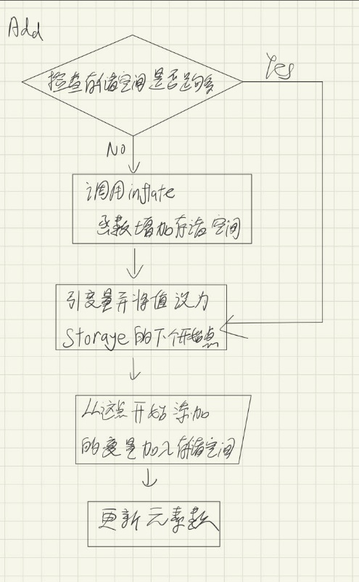

Inflate

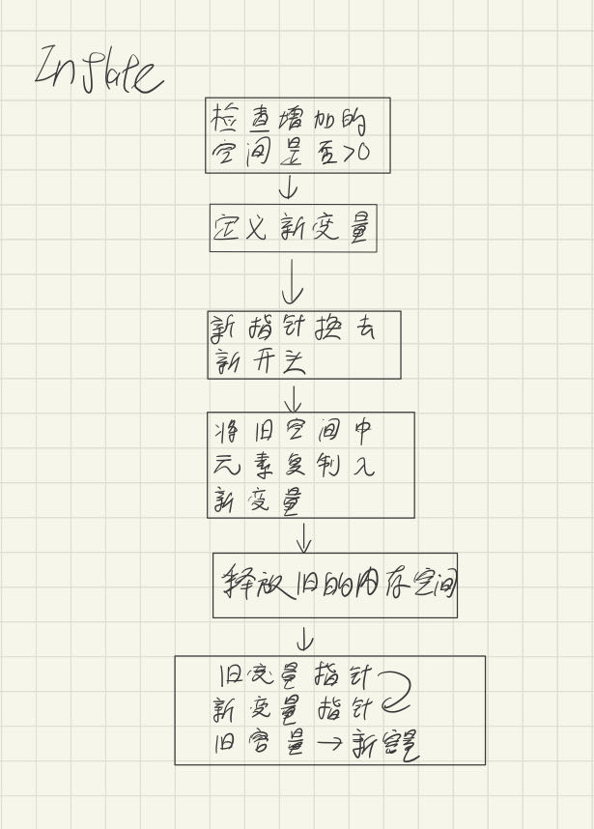

运行结果：

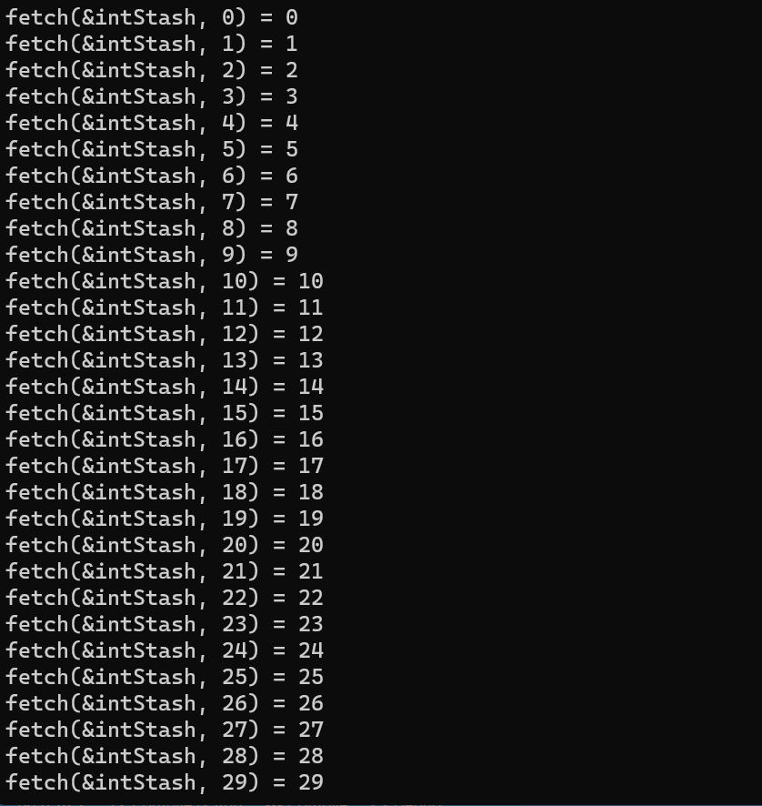

…to

